

实 验 报 告
（2024/ 2025 学年 第 一 学期）

课程名称 | 计算机系统基础II
实验名称 | 性能优化实验
实验时间 | 2024 | 年 | 11 | 月 | 29 | 日
指导单位 | 基础教学中心
指导教师 | 陈燕俐

学生姓名 | 童吉吉 | 班级学号 | B22042129
学院(系) | 计算机 | 专 业 | 软件工程

实 验 报 告
实验名称 | 性能优化实验 |  |  | 指导教师 | 陈燕俐
实验类型 | 综合 | 实验学时 | 2 | 实验时间 | 90min
- 实验目的和要求
实验目的：
本实验是在CACHELAB基础上进行，利用高速缓冲存储器机制，对高级语言程序性能优化。通过本实验加深对程序局部性和Cache工作原理，掌握C语言编程和算法优化的技巧，以编写高效、正确的代码。
实验要求:
通过修改trans.c，优化矩阵转置函数，使其内存访问生成的记录，由cache模拟器处理后，提高缓存命中率。

二、实验环境(实验设备)
硬件：微型计算机，linux服务器
软件：linux 操作系统、Gcc编译套件

三、实验运行结果
- transpose_submit函数:
void transpose_submit(int M, int N, int A[N][M], int B[M][N])
{
int temp1, temp2, temp3, temp4, temp5, temp6, temp7, temp8;
for (int i = 0; i < M; i += 8) // A的行
{
for (int j = 0; j < N; j += 8) // A的列
{
// k用来遍历4*4小块的行,列不需要另设
// 将A的上面两块倒置并复制到B的上面
for (int k = i; k < i + 4; k++)
{
// 获取一行A
temp1 = A[k][j + 0]; // miss其他都hit
temp2 = A[k][j + 1];
temp3 = A[k][j + 2];
temp4 = A[k][j + 3];
temp5 = A[k][j + 4];
temp6 = A[k][j + 5];
temp7 = A[k][j + 6];
temp8 = A[k][j + 7];
// 复制给B
B[j + 0][k] = temp1; // 这部分位置已经正确,后续不需要修改
B[j + 1][k] = temp2;
B[j + 2][k] = temp3;
B[j + 3][k] = temp4;
B[j + 0][k + 4] = temp5; // 后续任然需要修改
B[j + 1][k + 4] = temp6;
B[j + 2][k + 4] = temp7;
B[j + 3][k + 4] = temp8;
}

// 现在缓存中依然保存有B上面两小块
// 用本地变量把B的两小块存储下来
for (int k = j; k < j + 4; k++)
{
// 本地变量存储B的右上部分(最开始是A的左下部分),每次遍历行
temp1 = B[k][i + 4];
temp2 = B[k][i + 5];
temp3 = B[k][i + 6];
temp4 = B[k][i + 7];
// 本地变量存储A的左下部分,每次遍历列,因为循环的变量是j
temp5 = A[i + 4][k];
temp6 = A[i + 5][k];
temp7 = A[i + 6][k];
temp8 = A[i + 7][k];
// 利用存储的本地变量,把A的左下复制给B的右上,按行遍历
B[k][i + 4] = temp5;
B[k][i + 5] = temp6;
B[k][i + 6] = temp7;
B[k][i + 7] = temp8;
// 利用存储的本地变量,把A的左下复制给B的右上,按行遍历
B[k + 4][i + 0] = temp1;
B[k + 4][i + 1] = temp2;
B[k + 4][i + 2] = temp3;
B[k + 4][i + 3] = temp4;
}
// 现在缓存中存的都是B
// 将A的右下复制给B的右下
for (int k = i + 4; k < i + 8; k++)
{
// 利用本地变量存储A的右下部分,每次遍历行
temp1 = A[k][j + 4];
temp2 = A[k][j + 5];
temp3 = A[k][j + 6];
temp4 = A[k][j + 7];
B[j + 4][k] = temp1;
B[j + 5][k] = temp2;
B[j + 6][k] = temp3;
B[j + 7][k] = temp4;
}
}
}
}

实 验 报 告
函数设计思路:
根据测试代码显示(s=5,E=1,b=5),所以每个缓存行大小为32个字节,又因为数组元素是int型,即4字节大小,所以每个缓存行可以存8个数.缓存总大小为32x32字节,可以存32*8个元素;
每个缓存行可以8个数,同时由于存在着每四行就会占满一个缓存的问题,所以可以将数组按照8x8的块,再把块内部分成4个4x4的小块
主要步骤:
第一步:将A的左上和右上一次性转换并复制给B上面的两个小部分,如图
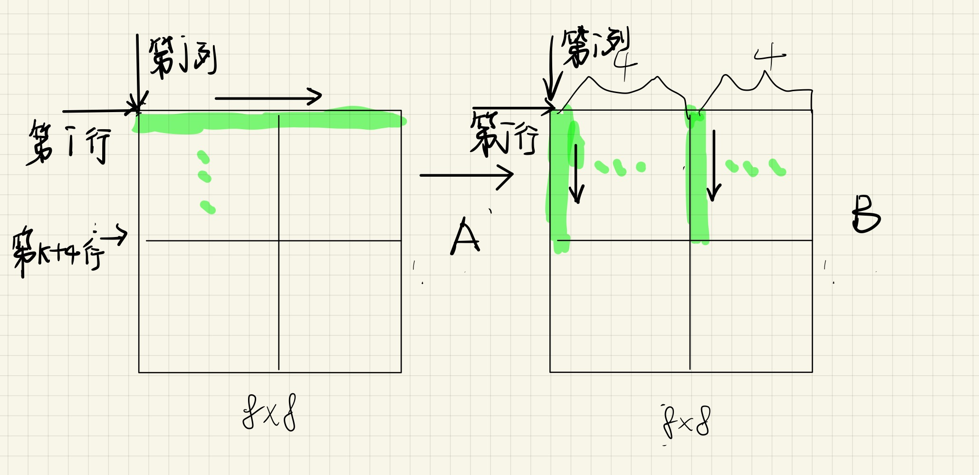

第二步:用本地变量把B的右上角存储下来
第三步:将A的左下角复制给B的右上,如图
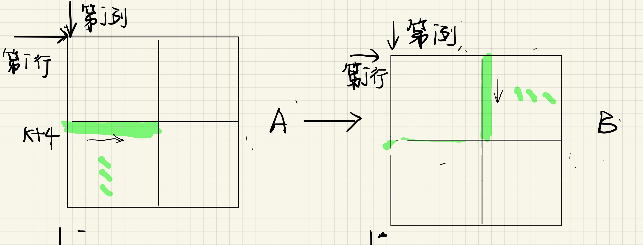

第四步:利用上述存储B的右上角的本地变量,把A的右上复制给B的左下
第五步:把A的右下复制给B的右下如图

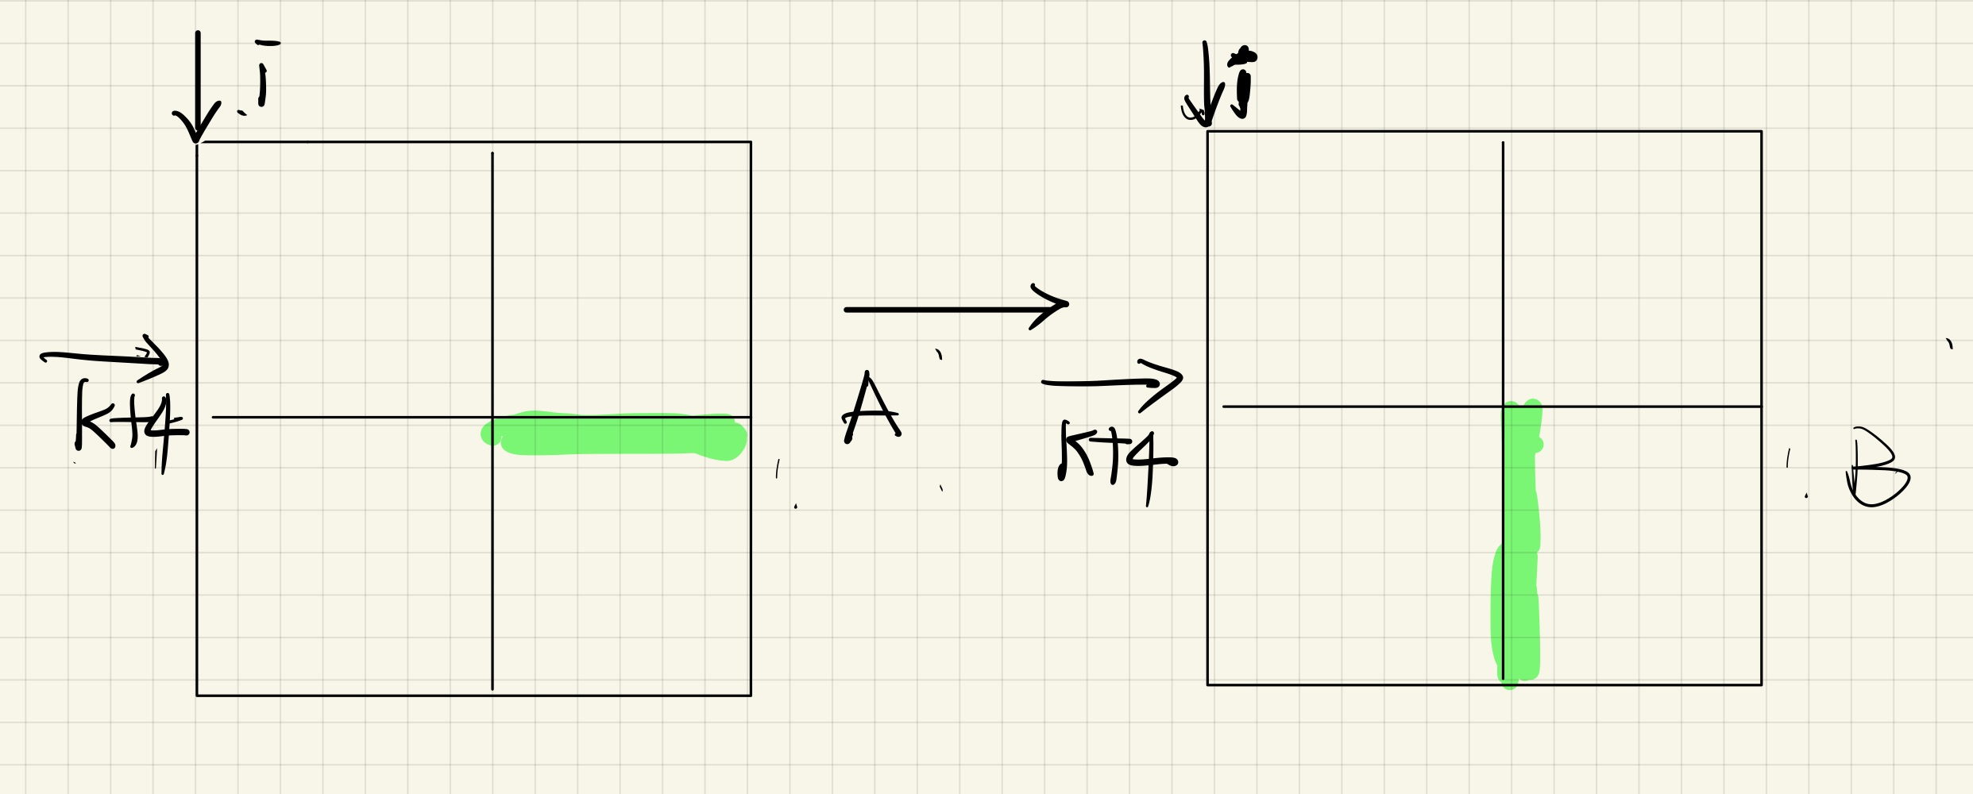

实 验 报 告
- 截屏显示./test-trans结果。
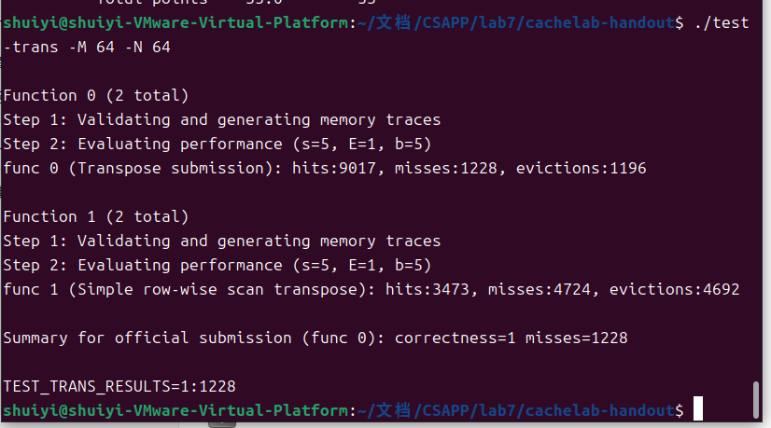
图 1./test-trans运行结果
- 截屏显示python2 ./driver.py结果。
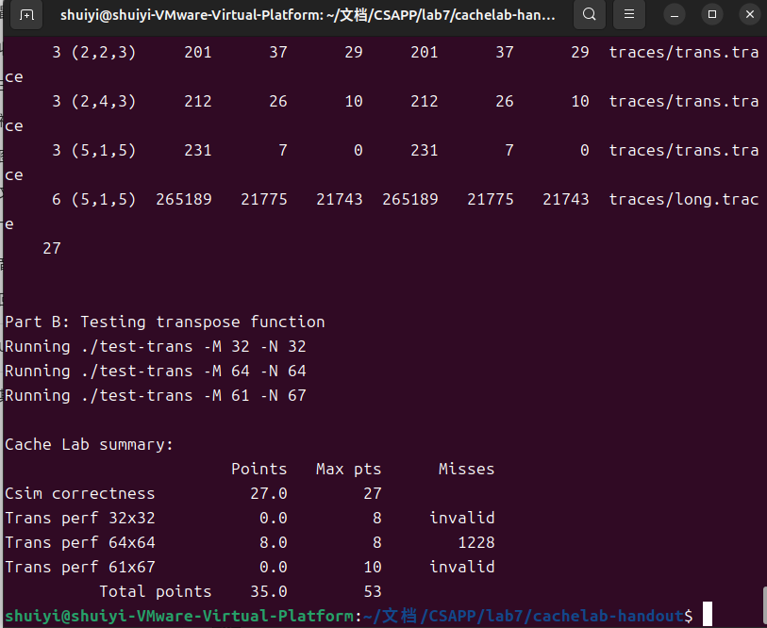
图 2 python3 ./driver.py运行结果
实 验 报 告
- 解释性能提高原因。
将64x64的数组分成64个8x8个块,并将这些块再分成4个4x4的小块,代码中的嵌套for循环都是对内部的4x4小块操作,结合代码解释如下
for (int k = i; k < i + 4; k++)
{
// 获取一行A
temp1 = A[k][j + 0]; // miss其他都hit
temp2 = A[k][j + 1];
temp3 = A[k][j + 2];
temp4 = A[k][j + 3];
temp5 = A[k][j + 4];
temp6 = A[k][j + 5];
temp7 = A[k][j + 6];
temp8 = A[k][j + 7];
// 复制给B
B[j + 0][k] = temp1; // 这部分位置已经正确,后续不需要修改
B[j + 1][k] = temp2;
B[j + 2][k] = temp3;
B[j + 3][k] = temp4;
B[j + 0][k + 4] = temp5; // 后续任然需要修改
B[j + 1][k + 4] = temp6;
B[j + 2][k + 4] = temp7;
B[j + 3][k + 4] = temp8;
}
这是内部嵌套的第一个for循环,显示按行遍历A数组,每次遍历8个数并赋值给自定义变量,可以发现,只有第一个数不会命中,剩下的书都会命中,接着将自定义变量的值赋值给B,这样通过自定义变量进行值的传导每次循环可以有效减小7+4=11次miss
for (int k = j; k < j + 4; k++)
{
// 本地变量存储B的右上部分(最开始是A的左下部分),每次遍历行
temp1 = B[k][i + 4];
temp2 = B[k][i + 5];
temp3 = B[k][i + 6];
temp4 = B[k][i + 7];
// 本地变量存储A的左下部分,每次遍历列,因为循环的变量是j
temp5 = A[i + 4][k];
temp6 = A[i + 5][k];
temp7 = A[i + 6][k];
temp8 = A[i + 7][k];
// 利用存储的本地变量,把A的左下复制给B的右上,按行遍历
B[k][i + 4] = temp5;
B[k][i + 5] = temp6;
B[k][i + 6] = temp7;
B[k][i + 7] = temp8;
// 利用存储的本地变量,把A的左下复制给B的右上,按行遍历
B[k + 4][i + 0] = temp1;
B[k + 4][i + 1] = temp2;
B[k + 4][i + 2] = temp3;
B[k + 4][i + 3] = temp4;
}
这是并列的下一个for循环,由于缓存中依然存有B,可以先将B的中的右上部分复制给本地变量(每次按行遍历),接着复制A的左下部分给本地变量(每次按行遍历),再利用本地变量将A的左下复制給B的右上(每次按行遍历),利用存储的本地变量将A的左下复制给B的右上(每次按行遍历).通过本地变量存储数据,以及按行遍历有效地减少了miss次数
最后一个for循环也是按照相同方式将A的右下复制个B的右下

实 验 报 告
四、实验小结（包括问题和解决方法、心得体会、意见与建议等）
说明：这部分内容主要包括：在编程、调试或测试过程中遇到的问题及解决方法、本次实验的心得体会、进一步改进的设想等。
(一)实验中遇到的主要问题及解决方法
问题:代码运行并没有得到正确的转置数组
解决方法:因为我是对单个8*8的块进行转置操作,如果块A的是第i行,第j列,那么块B的就是第j行,第i列.所以在将A块中元素转置给B块时行与列的序号要互换
如要用本地变量存储B的右上部分,同时又要按行遍历,代码如下:
for (int k = j; k < j + 4; k++) { // 本地变量存储B的右上部分,每次遍历一行 temp1 = B[k][i + 4]; temp2 = B[k][i + 5]; temp3 = B[k][i + 6]; temp4 = B[k][i + 7];}
（二）实验心得
通过此次是实验,我对cache的运行机制的理解更加深入,通过算法的优化减少miss的次数,提高代码的运行速度
（三）意见与建议（没有可省略）

- 支撑毕业要求指标点

六、指导教师评语 (含学生能力达成度的评价)

成 绩 |  | 批阅人 |  | 日 期

评 分 细 则 | 评分项 | 优秀 | 良好 | 中等 | 合格 | 不合格
评 分 细 则 | 遵守实验室规章制度
评 分 细 则 | 学习态度
评 分 细 则 | 算法思想准备情况
评 分 细 则 | 程序设计能力
评 分 细 则 | 解决问题能力
评 分 细 则 | 课题功能实现情况
评 分 细 则 | 算法设计合理性
评 分 细 则 | 算法效能评价
评 分 细 则 | 回答问题准确度
评 分 细 则 | 报告书写认真程度
评 分 细 则 | 内容详实程度
评 分 细 则 | 文字表达熟练程度
评 分 细 则 | 其它评价意见
评 分 细 则 | 本次实验能力达成评价（总成绩）

